
A la gloire des femmes en deuil. Mathilde. 2022
Tona originale : Fm. Tona : Gm. 114 bpm

Gm… Gm…
Je chante aujourd’hui à la gloire des femmes en deuil
Gm… Gm…
Je chante leur courage du don de vie jusqu’aux cercueils
Gm… / F… Eb… / D…
Je chante aujourd’hui à la gloire des femmes dignes
Cm7… / Gm… D…
A la gloire des femmes sorores unies jusque devant la mort
Gm / Gm D / D
Je chante aujourd’hui à la gloire des femmes tristes
Gm / Gm D / D
B B B B
Je chante leur douleur qu’elles perdent mère ou perdent fils
Gm / F Eb / D
Je chante aujourd’hui à la gloire des femmes vaillantes
Cm7 / Gm D / D
B B B Bh
A la gloire des femmes en or unies jusque devant la mort
Gm D
Je chante aujourd’hui à la gloire des femmes piliers
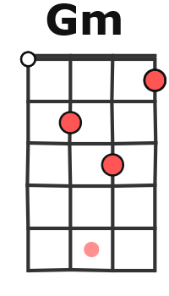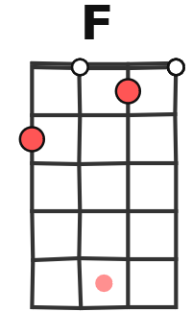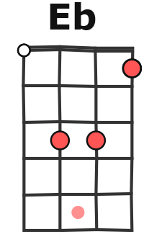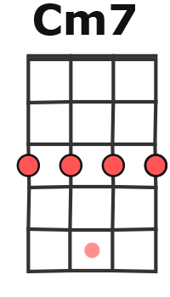
Gm D
Je chante leur bravoure, elles qui portent sans jamais plier
Gm / F Eb / D
Je chante aujourd’hui à la gloire des femmes coriaces
Cm7 / Gm D
A la gloire des femmes trésor unies jusque devant la mort
Gm D
B Bh B Bh
Je chante aujourd’hui à la gloire des femmes fragiles
Gm D
Je chante la peine de ces colosses aux pieds d’argile
Gm / F Eb / D
Je chante aujourd’hui à la gloire des femmes en pleurs
Cm7 / Gm D
A la gloire des femmes que j’honore et ce jusque devant la mort
B Bh B Bh
Gm D Gm D
Je chante aujourd’hui à la gloire des femmes en deuil. Je chante leur courage du don de vie jusqu’aux cercueils
Gm / F Eb / D Cm7 / Gm D
Je chante aujourd’hui à la gloire des femmes dignes A la gloire des femmes sorores unies jusque devant la
mort
A cappella
Je chante aujourd’hui à la gloire des femmes dignes
A la gloire des femmes sorores unies jusque devant la mort
M. V2

